Módulo 12 - Introdução ao Pygame
Na plataforma do replit já podemos criar um projeto que contenha o Pygame, então basta criar um novo projeto e no lugar da linguagem selecionar o Pygame.
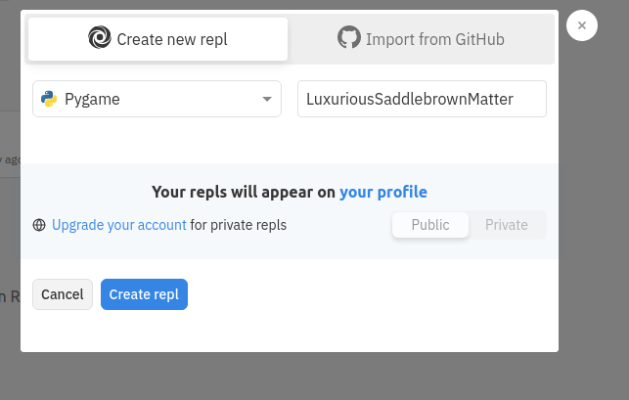
Com o projeto criado já podemos trabalhar com o Pygame, e o primeiro passo é fazer a importação do Pygame e também ja vamos fazer a inicialização dele
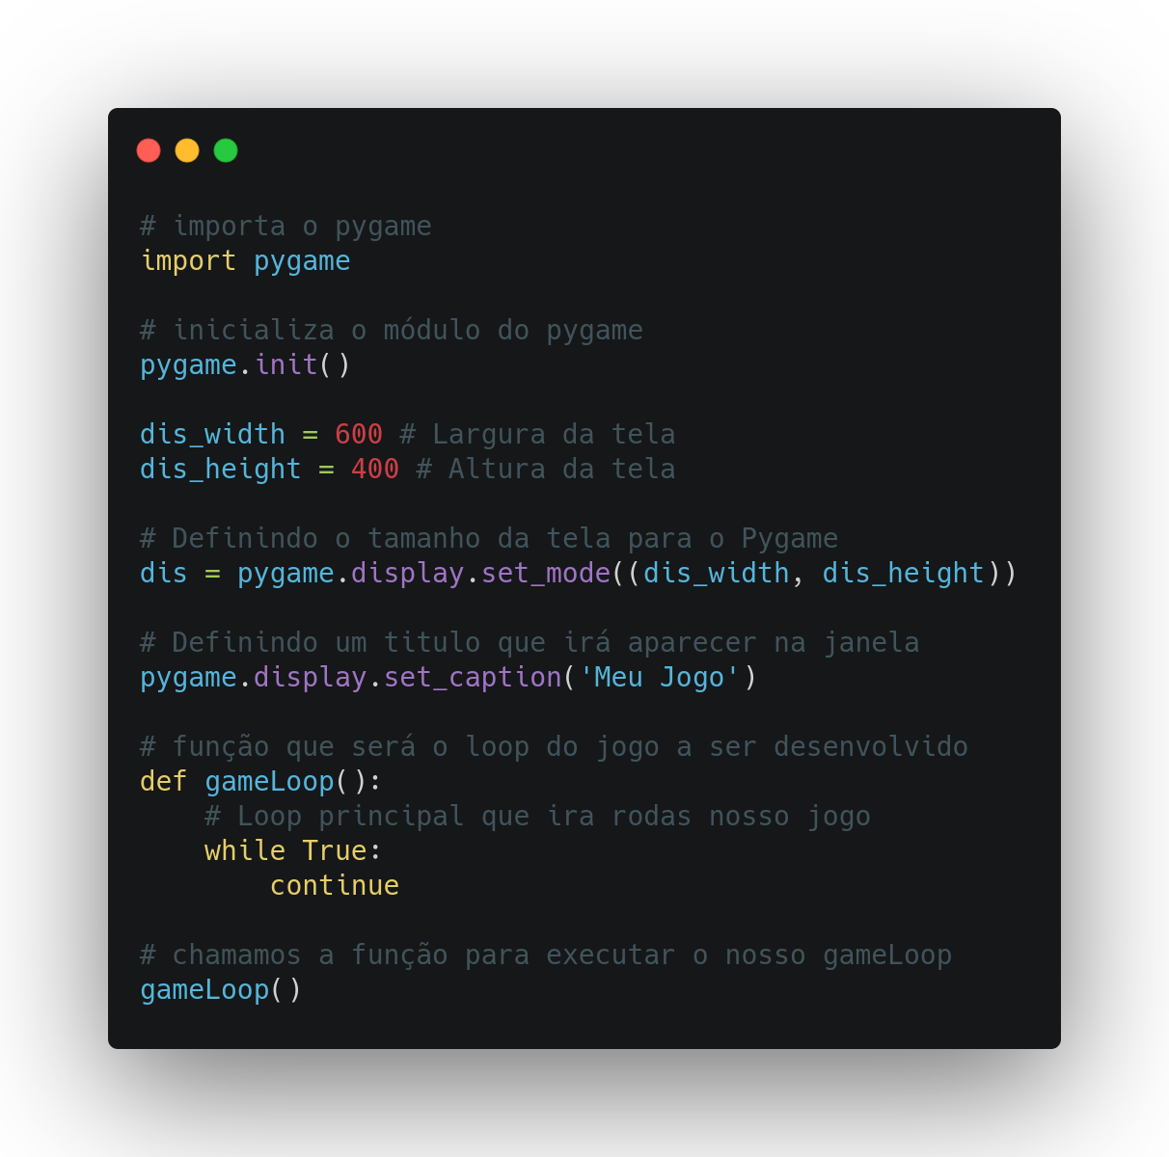
Com esse código acima teremos o seguinte resultado:
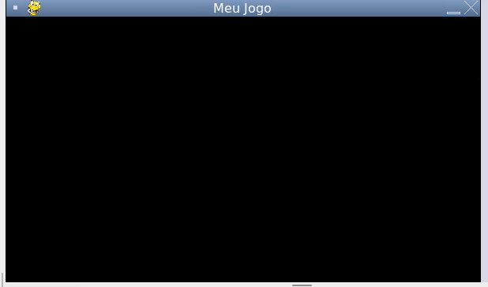
Agora temos que definir uma forma de saber se nosso jogo continua rodando ou se ele foi finalizado
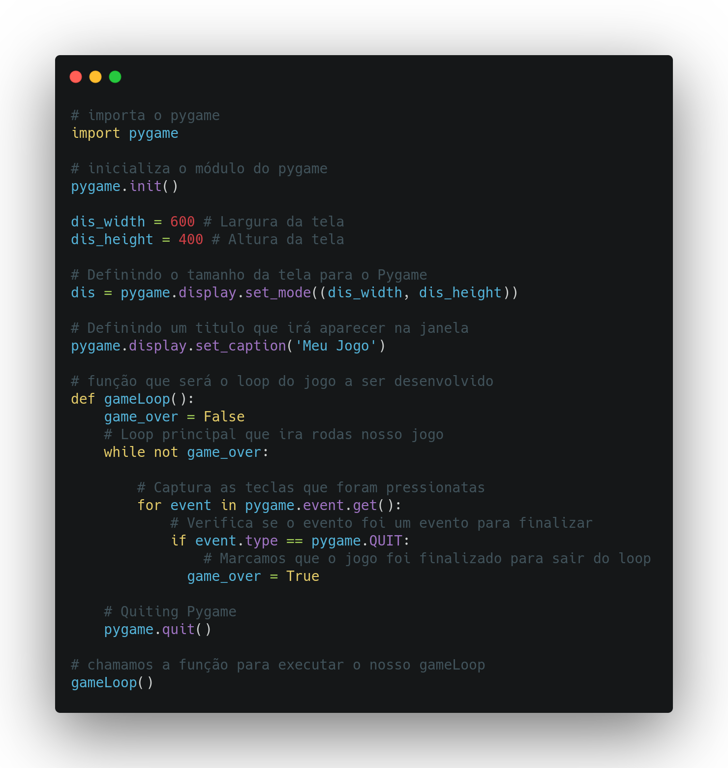
Nosso jogo já está começando a tomar forma, e para nos próximos conteúdos veremos como desenhar objetos na nossa tela e também para fazer movimentação deles na tela.

Documentação do Pygame
A documentação do Pygame está toda em inglês, mas caso tenha interesse e verificar o funcionamento acessa a documentação dele aqui.

